**07.10.2019**

**Оповещение**

**о начале проведения публичных слушаний**

**в городе Карасуке Карасукского района Новосибирской области**

На публичные слушания выносятся вопрос по проекту межевания территории для определения местоположения границ образуемых и изменяемых земельных участков для размещения многоквартирных жилых домов ограниченных кварталами:

|  |  |  |  |  |  |  |  |  |
| --- | --- | --- | --- | --- | --- | --- | --- | --- |
| Квартал № 1 | Ленина | 143 | Квартал № 2 | Союзная | 33/1 | Квартал № 3 | Кутузова | 22 |
| Ленина | 145 | Союзная | 33/2 | Кутузова | 24 |
| Ленина | 147 | Союзная | 29 | Кутузова | 26 |
| Ленина | 149 | Союзная | 31 | Кутузова | 28 |
| Ленина | 151 | Союзная | 27 | Кутузова | 30 |
| Ленина | 153 |  |  |  | Кутузова | 32 Б |
| Ленина | 155 |  |  | Кутузова | 34 |

Информационные материалы по теме публичных слушаний представлены на экспозиции по адресу: г. Карасук, ул. Октябръская,39, кабинет 47 (здание администрации Карасукского района Новосибирской области).

Проект, подлежащий рассмотрению на публичных слушаниях и информационные материалы к нему будут размещены на официальном сайте администрации Карасукского района Новосибирской области по адресу: http://adm-karasuk.nso.ru/page/1092.

Дата проведения публичных слушаний: 13 ноября 2019 г. в 11.00 по адресу: г. Карасук, ул. Октябрьская, 39 (малый зал).

Экспозиция открыта с 07.10.2019 по 08.10.2019.

Часы работы: с 08.00 до 17.00 (пятница с 08.00 до 16.00), на выставке проводятся консультации по теме публичных слушаний.

В период проведения публичных слушаний участники публичных слушаний имеют право вносить от своего имени предложения и замечания по обсуждаемому проекту посредствам:

- записи в книге (журнале) учета посетителей и записи предложений и замечаний, которая ведется в период работы экспозиции;

- выступления на собрании участников публичных слушаний;

- подачи в ходе собрания участников публичных слушаний письменных предложений и замечаний;

- направления не позднее пяти дней до дня проведения публичных слушаний письменных предложений, замечаний в комиссию по адресу : г. Карасук, ул. Октябрьская, 39, кабинет 47, адрес электронной почты: admkarasuk.osa.specgrad@mail.ru, контактный телефон: 31-937

**Подготовка проекта межевания территории осуществляется для определения местоположения** **границ образуемых и изменяемых земельных участков**

**для размещения многоквартирных жилых домов по адресам:**

|  |  |  |  |  |  |  |  |  |
| --- | --- | --- | --- | --- | --- | --- | --- | --- |
| Квартал № 1 | Ленина | 143 | Квартал № 2 | Союзная | 33/1 | Квартал № 3 | Кутузова | 22 |
| Ленина | 145 | Союзная | 33/2 | Кутузова | 24 |
| Ленина | 147 | Союзная | 29 | Кутузова | 26 |
| Ленина | 149 | Союзная | 31 | Кутузова | 28 |
| Ленина | 151 | Союзная | 27 | Кутузова | 30 |
| Ленина | 153 |  |  |  | Кутузова | 32 Б |
| Ленина | 155 |  |  | Кутузова | 34 |

**Границы проекта межевания территории Квартала № 1:**

Территория, ограниченная улицами Тургенева и Ленина, в границах территориальных зон, определённых правилами землепользования и застройки г. Карасука Карасукского района Новосибирской области (Жс и Ом)

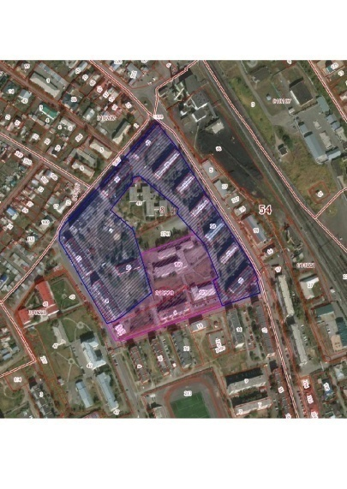

**Границы проекта межевания территории Квартала № 2:**

Территория по улице Союзная, в границах территориальных зон, определённых правилами землепользования и застройки г. Карасука Карасукского района Новосибирской области (Жс и Ом)

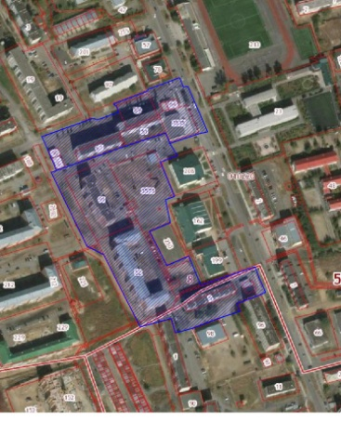

**Границы проекта межевания территории Квартала № 3:**

Территория по улице Кутузова, в границах территориальной зоны Жмл, определённой правилами землепользования и застройки г. Карасука Карасукского района Новосибирской области

